7-11
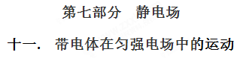
一．选择题
1. (2018·株洲检测)如图所示，在真空中倾斜平行放置着两块带有等量异号电荷的金属板A、B，板与水平方向的夹角为θ，一个电荷量q＝1.41×10^{－4} C、质量m＝1 g的带电小球，自A板上的孔P以水平速度v₀＝0.1 m/s飞入两板之间的电场，经0.02 s后未与B板相碰又回到孔P，g取10 m/s²，则( )
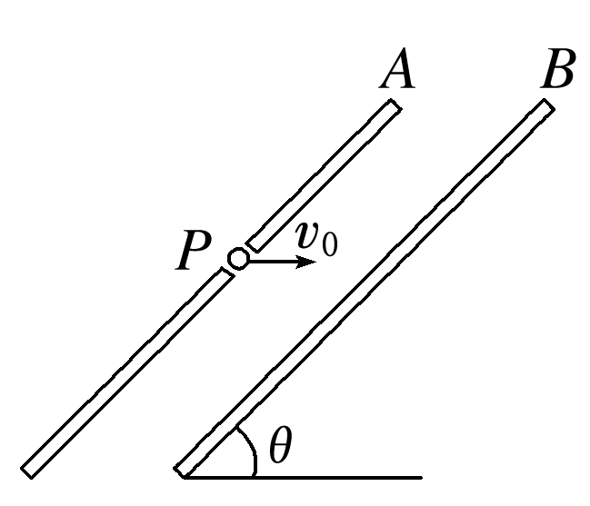
A．板间电场强度大小为100 V/m
B．板间电场强度大小为141 V/m
C．板与水平方向的夹角θ＝30°
D．板与水平方向的夹角θ＝45°
【参考答案】AD
【名师解析】因为小球从孔P水平飞入两板之间，沿水平方向运动，小球受力如图所示，设板间匀强电场的场强为E，板与水平方向的夹角为θ，在竖直方向由平衡条件得Eqcos θ＝mg，在水平方向由动量定理得Eqsin θt＝2mv₀，解得E＝ ≈100 V/m，tan θ＝＝1，即θ＝45°，A、D正确。
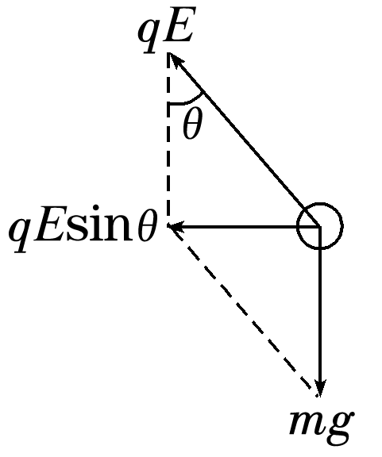
2.如图所示，一绝缘光滑半圆环轨道放在竖直向下的匀强电场中，场强为E。在与环心等高处放有一质量为m、带电荷量为＋q的小球，由静止开始沿轨道运动，下列说法正确的是( )
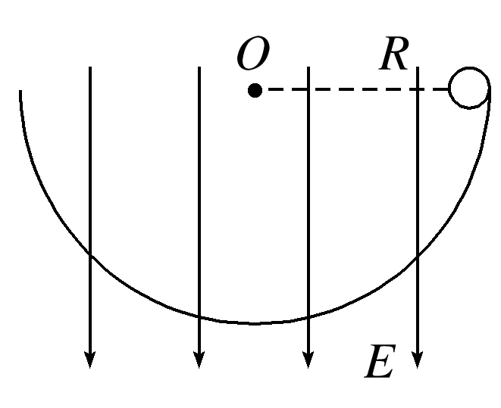
A．小球经过环的最低点时速度最大
B．小球在运动过程中机械能守恒
C．小球经过环的最低点时对轨道的压力为mg＋qE
D．小球经过环的最低点时对轨道的压力为3(mg＋qE)
【参考答案】AD
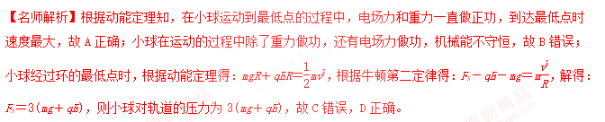
3.(2018·山东省八校联考)如图15所示，在空间中存在竖直向上的匀强电场，质量为m、电荷量为＋q的物块从A点由静止开始下落，加速度为g，下落高度H到B点后与一轻弹簧接触，又下落h后到达最低点C，整个过程中不计空气阻力，且弹簧始终在弹性限度内，重力加速度为g，则带电物块在由A点运动到C点过程中，下列说法正确的是( )
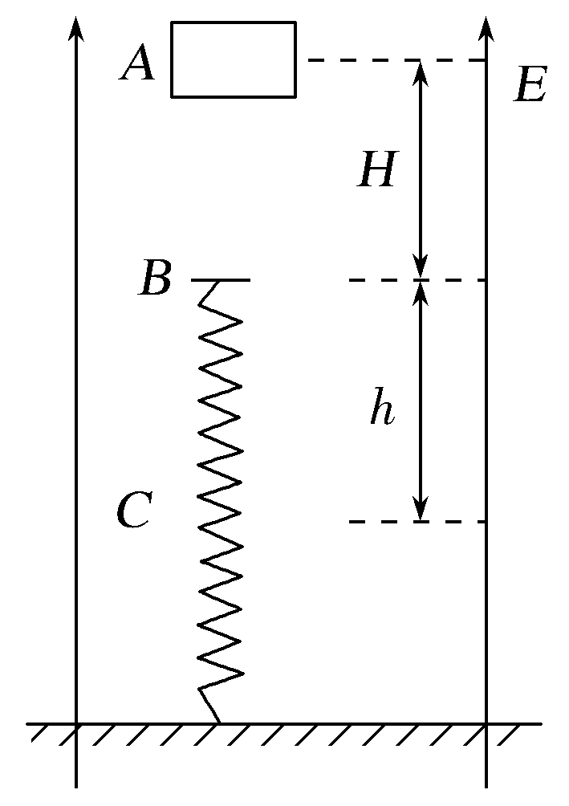
图15
A.该匀强电场的电场强度为
B.带电物块机械能减少量为
C.带电物块电势能的增加量为
D.弹簧弹性势能的增加量为
【参考答案】C
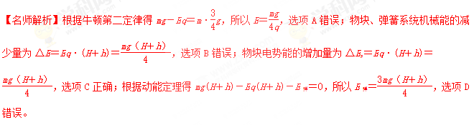
4.(2016·全国卷Ⅰ)(多选)如图5所示，一带负电荷的油滴在匀强电场中运动，其轨迹在竖直面(纸面)内，且相对于过轨迹最低点P的竖直线对称。忽略空气阻力。由此可知( )
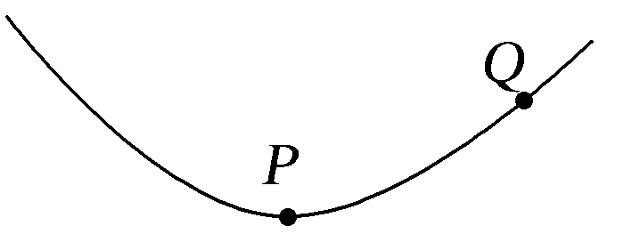
图5
A.Q点的电势比P点高
B.油滴在Q点的动能比它在P点的大
C.油滴在Q点的电势能比它在P点的大
D.油滴在Q点的加速度大小比它在P点的小
【参考答案】AB
【名师解析】由于油滴受到的电场力和重力都是恒力，所以合外力为恒力，加速度恒定不变，所以选项D错误；由于油滴轨迹相对于过P的竖直线对称且合外力总是指向轨迹弯曲内侧，所以油滴所受合外力沿竖直向上的方向，因此电场力竖直向上，且qE>mg，则电场方向竖直向下，所以Q点的电势比P点的高，选项A正确；当油滴从P点运动到Q点时，电场力做正功，电势能减小，选项C错误；当油滴从P点运动到Q点的过程中，合外力做正功，动能增加，所以Q点动能大于P点的动能，选项B正确。
5.(多选)在空间中水平面MN的下方存在竖直向下的匀强电场，质量为m的带电小球由MN上方的A点以一定初速度水平抛出，从B点进入电场，到达C点时速度方向恰好水平，A、B、C三点在同一直线上，且AB＝2BC，如图16所示。由此可见( )
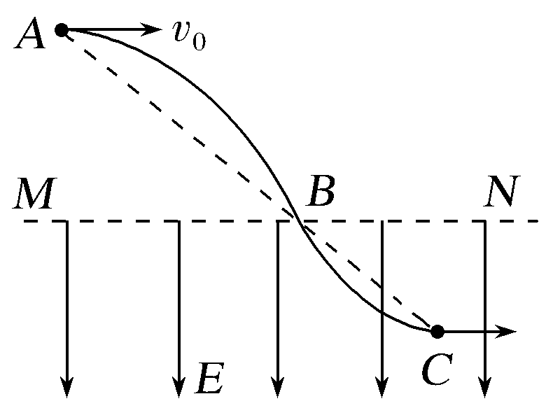
图16
A.电场力为2mg
B.小球带负电
C.小球从A到B与从B到C的运动时间相等
D.小球从A到B与从B到C的速度变化量的大小相等
【参考答案】BD[来源:Zxxk.Com]
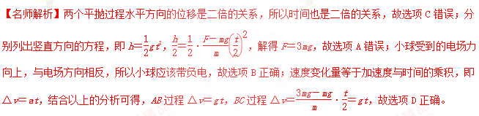
6.(2017·四川自贡一诊)(多选)在地面附近，存在着一有界电场，边界MN将空间分成上下两个区域Ⅰ、Ⅱ，在区域Ⅱ中有竖直向上的匀强电场，在区域Ⅰ中离边界某一高度由静止释放一质量为m的带电小球A，如图3甲所示，小球运动的v－t图象如图乙所示，不计空气阻力，则( )
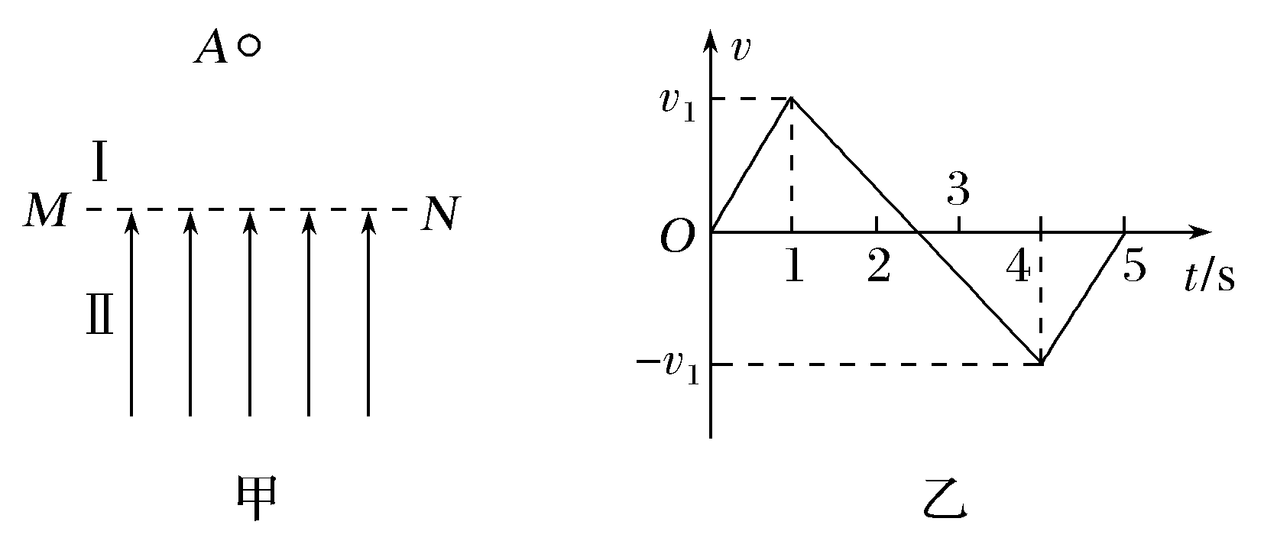
图3
A.小球受到的重力与电场力大小之比为3∶5
B.在t＝5 s时，小球经过边界MN
C.在小球向下运动的整个过程中，重力做的功大于电场力做功
D.在1～4 s过程中，小球的机械能先减少后增加
【参考答案】AD[来源:学§科§网Z§X§X§K]
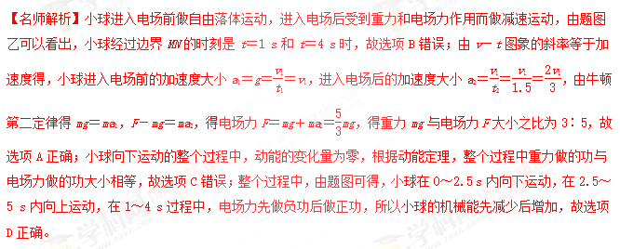
7．（2018广州一模）如图，在匀强电场中，质量为m、电荷量为+q的小球由静止释放沿斜向下做直线运动，轨迹与竖直方向的夹角为θ，则
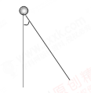
A．场强最小值为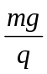
B．电场方向可能水平向左
C．电场力对小球可能不做功
D．小球的电势能可能增加

【参考答案】CD
【命题意图】本题考查物体做直线运动的条件，受力分析，电场力，极值问题，电场力做功和电势能变化及其相关的知识点。
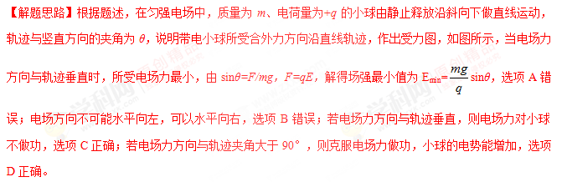
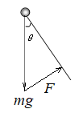
8．(2016·河北邯郸高三入学考试)在电场强度大小为E的匀强电场中，将一个质量为m、电荷量为q的带电小球由静止开始释放，带电小球沿与竖直方向成θ角的方向做直线运动。关于带电小球的电势能和机械能的判断，正确的是( )
A．若sin θ<，则电势能一定减少，机械能一定增加
B．若sin θ＝，则电势能、机械能一定不变
C．若sin θ＝，则电势能一定增加，机械能一定减小
D．若tan θ＝，则电势能可能增加，机械能一定增加
【参考答案】B
【名师解析】若sin θ<，电场力可能做正功，也可能做负功，所以电势能可能减小也可能增大、机械能
可能增大也可能减小，A项错误；若sin θ＝，则电场力与速度方向垂直，电场力不做功，电势能、机械能一定不变，B项正确，C项错误；若tan θ＝，则电场力沿水平方向，电场力和重力的合力与速度方向同向，电场力做正功，电势能一定减少，机械能一定增加，故D项错误。

二．计算题
1.一质量为m、带电荷量为＋q的小球从距地面高h处以一定初速度水平抛出。在距抛出点水平距离L处，有一根管口比小球直径略大的竖直细管。管上口距地面，为使小球能无碰撞地通过管子，可在管子上方的整个区域加一个场强方向水平向左的匀强电场，如图15所示，求：
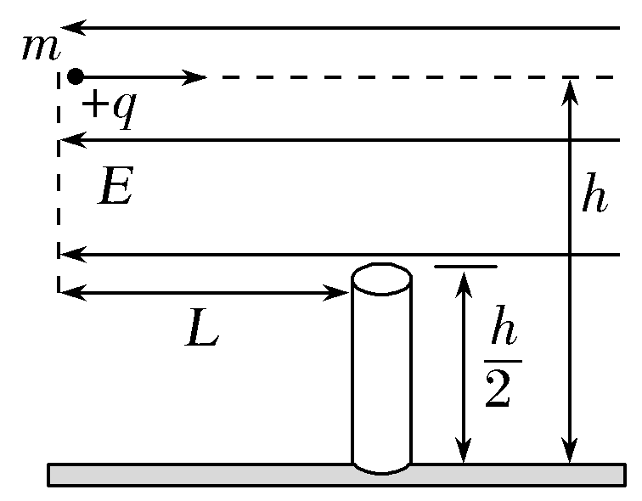
图15
(1)小球的初速度v₀和电场强度E的大小；
(2)小球落地时的动能E_{k}。
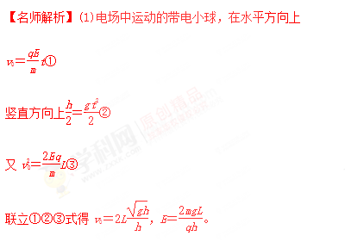
(2)从抛出到落地由动能定理得
mgh－EqL＝E_{k}－mv
小球落地时动能E_{k}＝＋mgh－EqL＝mgh
答案 (1)2L (2)mgh
2.如图所示，长为l的轻质细线固定在O点，细线的下端系住质量为m、电荷量为＋q的小球，小球的最低点距离水平面的高度为h，在小球最低点与水平面之间高为h的空间内分布着场强为E的水平向右的匀强电场。固定点O的正下方处有一障碍物P，现将小球从细线处于水平状态由静止释放，不计空气阻力。
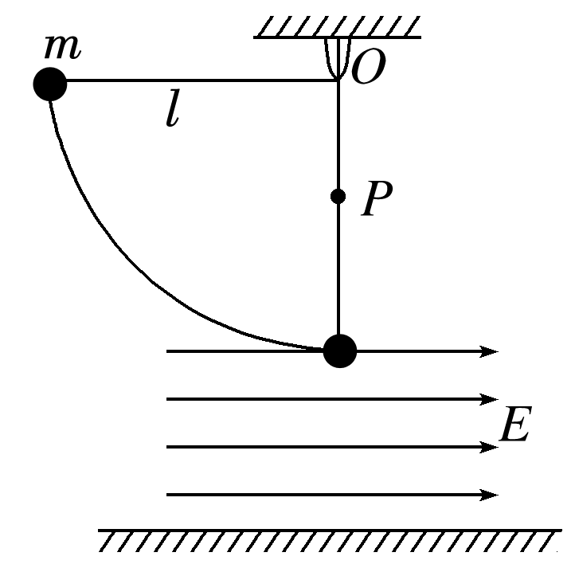
(1)细线在刚要接触障碍物P时，小球的速度是多大？
(2)细线在刚要接触障碍物P和细线刚接触到障碍物P时，细线的拉力发生多大变化？[来源:学科网]
(3)若细线在刚要接触障碍物P时断开，小球运动到水平面时的动能为多大？
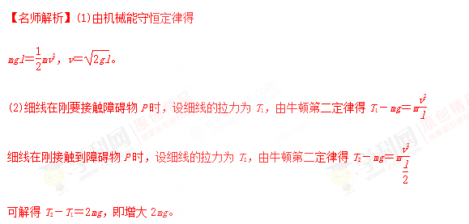
(3)细线断开后小球在竖直方向做自由落体运动，运动时间t＝ ，
小球在水平方向做匀加速运动，运动的距离
x＝vt＋·t²，
小球运动到水平面的过程由动能定理得
mgh＋qEx＝E_{k}－mv²，
解得E_{k}＝mgh＋mgl＋＋2qE。
答案：(1) (2)增大2mg
(3)mgh＋mgl＋＋2qE
3. (2017·全国卷Ⅱ，25)如图17所示，两水平面(虚线)之间的距离为H，其间的区域存在方向水平向右的匀强电场。自该区域上方的A点将质量均为m，电荷量分别为q和－q(q>0)的带电小球M、N先后以相同的初速度沿平行于电场的方向射出。小球在重力作用下进入电场区域，并从该区域的下边界离开。已知N离开电场时的速度方向竖直向下；M在电场中做直线运动，刚离开电场时的动能为N刚离开电场时的动能的1.5倍。不计空气阻力，重力加速度大小为g。求：
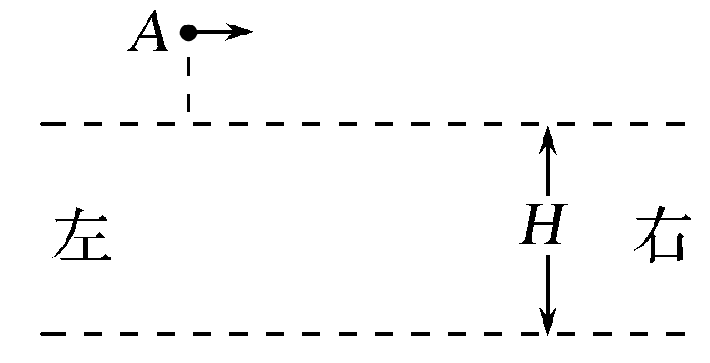
图17
(1)M与N在电场中沿水平方向的位移之比；
(2)A点距电场上边界的高度；
(3)该电场的电场强度大小。
【名师解析】(1)设小球M、N在A点水平射出时的初速度大小为v₀，则它们进入电场时的水平速度仍然为v₀。M、N在电场中运动的时间t相等，电场力作用下产生的加速度沿水平方向，大小均为a，在电场中沿水平方向的位移分别为s₁和s₂。由题给条件和运动学公式得
v₀－at＝0①
s₁＝v₀t＋at²②
s₂＝v₀t－at²③
联立①②③式得＝3④
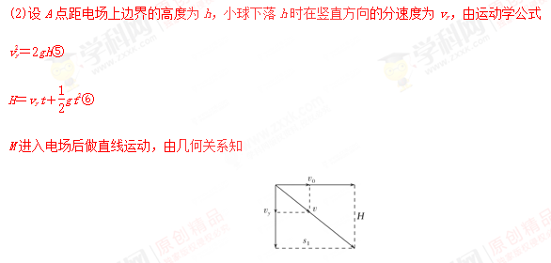
＝⑦
联立①②⑤⑥⑦式可得
h＝H⑧
(3)设电场强度的大小为E，小球M进入电场后做直线运动，
则＝⑨
设M、N离开电场时的动能分别为E_{k1}、E_{k2}，由动能定理得
E_{k1}＝m(v＋v)＋mgH＋qEs₁⑩
E_{k2}＝m(v＋v)＋mgH－qEs₂⑪
由已知条件
E_{k1}＝1.5E_{k2}⑫
联立④⑤⑦⑧⑨⑩⑪⑫式得
E＝⑬
答案 (1)3∶1 (2)H (3)
4.如图8所示，在水平方向的匀强电场中有一表面光滑、与水平面成45°角的绝缘直杆AC，其下端(C端)距地面高度h＝0.8 m。有一质量为500 g的带电小环套在直杆上，正以某一速度沿杆匀速下滑。小环离杆后正好通过C端的正下方P点处。(g取10 m/s²)求：
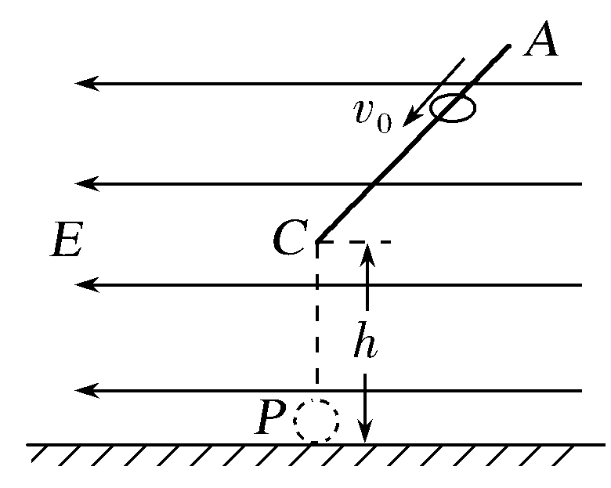
图8
(1)小环离开直杆后运动的加速度大小和方向；
(2)小环从C运动到P过程中的动能增量；
(3)小环在直杆上匀速运动速度的大小v₀。
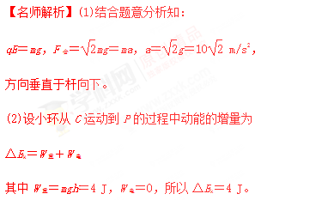 [来源:学&科&网Z&X&X&K]
(3)环离开杆做类平抛运动，平行杆方向匀速运动，有
h＝v₀t
垂直杆方向匀加速运动，有h＝at²，解得v₀＝2 m/s。
答案 (1)10 m/s² 垂直于杆向下 (2)4 J (3)2 m/s
5.在绝缘水平面上放有一带正电的滑块、质量为m，带电荷量为q，水平面上方虚线左侧空间有水平向右的匀强电场，场强为E，qE>μmg，虚线右侧的水平面光滑。一轻弹簧右端固定在墙上，处于原长时，左端恰好位于虚线位置，把滑块放到虚线左侧L处，并给滑块一个向左的初速度v₀，已知滑块与绝缘水平面间的动摩擦因数为μ，求：
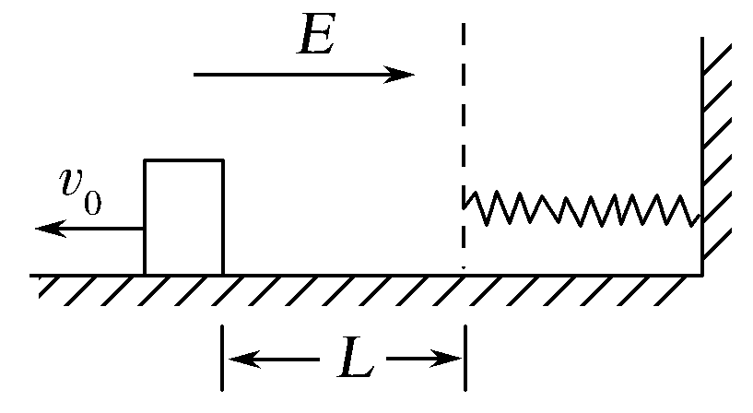
图11
(1)弹簧的最大弹性势能；
(2)滑块在整个运动过程中产生的热量。
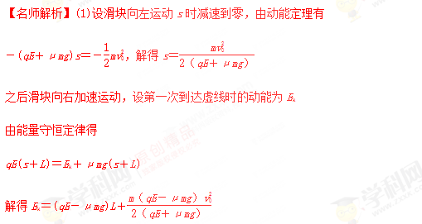
滑块从虚线处压缩弹簧至最短的过程，机械能守恒，动能全部转化为弹性势能，所以弹簧的最大弹性势能为
E_{pm}＝(qE－μmg)L＋。
(2)滑块往返运动，最终停在虚线位置，整个过程电场力做正功，为W＝qEL，电势能减少量为qEL，由能量守恒定律，整个过程产生的热量等于滑块机械能的减少量与电势能的减少量之和，即Q＝qEL＋mv。
答案 (1)(qE－μmg)L＋
(2)qEL＋mv
6．(20分) （2018高考冲刺卷9）如图所示，一竖直光滑绝缘的管内有一劲度系数为k的轻质绝缘弹簧，其下端固定于地面，上端与一质量为m、带电量为+q的小球A相连，整个空间存在一竖直向上的匀强电场，小球A静止时弹簧恰为原长，另一质量也为m的不带电的绝缘小球B从管内距A高为x₀处由静止开始下落，与A发生碰撞后一起向下运动。若全过程中小球A的电量不发生变化，重力加速度为g。
(1)若x₀已知，试求B与A碰撞过程中损失的机械能；
(2)若x₀未知，且B与A一起向上运动在最高点时恰未分离，试求A、B运动到最高点时弹簧的形变量x；
(3)在满足第(2)问的情况下，试求A、B运动过程中的最大速度v_{m}。
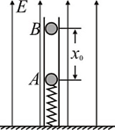
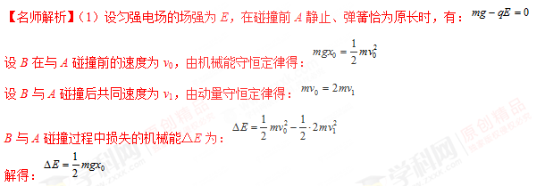
（2）A、B在最高点恰不分离，此时弹簧处于拉伸状态，且A、B间的弹力为零，设它们共同加速度为a，则
对B：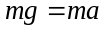
对A：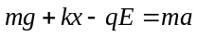
解得：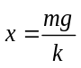
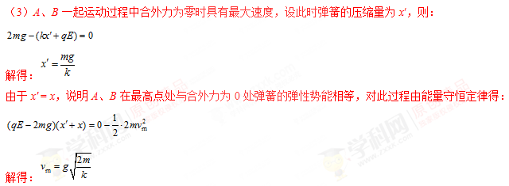
7.（2018西南名校联盟）如图所示，在竖直平面内有一质量m=0.6kg、电荷量q=+3×10-3C的带电小球，用一根长L=0.2m且不可伸长的绝缘轻细线系在一方向水平向右、分布的区域足够大的匀强电场中的O点。已知A、O、C三点等高，且OA=OC=L，若将带电小球从A点无初速度释放，小球到达最低点B时的速度恰好为零，取g=10m/s²。
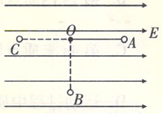
（1）求匀强电场的电场强度E的大小；
（2）求小球从A点无初速度释放运动到B点的过程中速度最大时细线的拉力大小；
（3）若将带电小球从C点无初速度释放，求小球到达A点时的速度。
【题型分析】电容器动态变化是高考命题热点，此题以平行板电容器为情景，将极板之间距离变化，电介质变化，电压不变、电量不变融合为一题，能力要求较高。
【名师解析】（1）小球到达最低点B时速度为0，由动能定理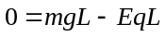 ①
解得：E=2×10³V/m ②
（2）小球到达最低点B时速度为0，根据对称性可知，达到最大速度的位置为AB弧的中点，即当沿轨迹上任一点切线方向的合力为零时，物体的速度有极值，由动能定理有
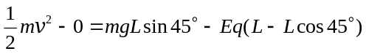 ③
由牛顿第二定律，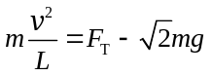 ④
联立解得：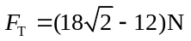（或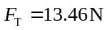） ⑤
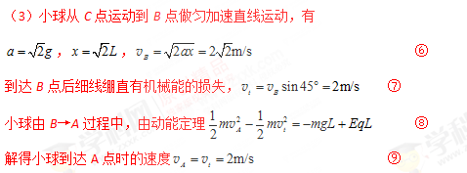
8．(2016·山东日照三校联考) (20分)如图所示，一带电荷量为＋q、质量为m的小物块处于一倾角为37°的光滑斜面上，当整个装置置于一水平向右的匀强电场中时，小物块恰好静止。已知重力加速度为g，sin 37°＝0.6，cos 37°＝0.8。
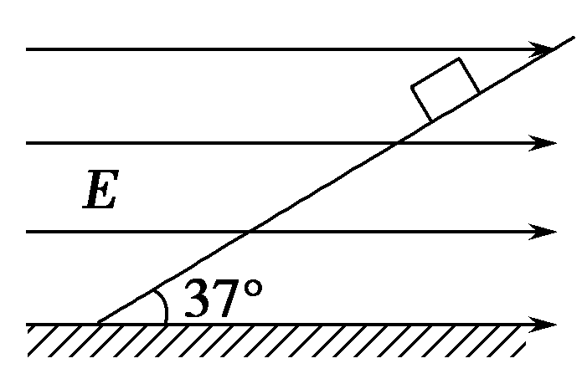
(1)求水平向右匀强电场的电场强度大小；
(2)若将电场强度减小为原来的，求电场强度变化后物块沿斜面下滑距离L时的动能。
【名师解析】(1)小物块静止在斜面上，受重力、电场力和斜面支持力，受力图如图所示。
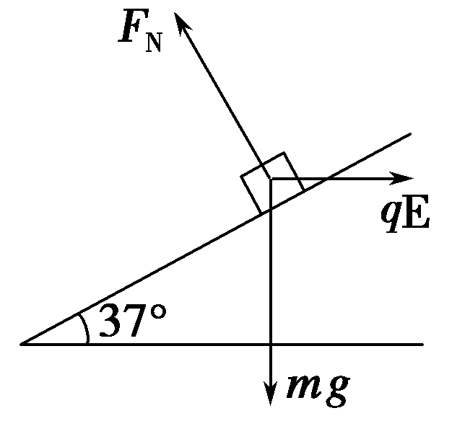
则有F_{N}sin 37°＝qE①
F_{N}cos 37°＝mg②
由①②可得E＝
(2)若电场强度减小为原来的，即
E′＝[来源:Z&xx&k.Com]
电场强度变化后物块下滑距离L时，重力做正功，电场力做负功，由动能定理得
mgLsin 37°－qE′Lcos 37°＝E_{k}－0
可得E_{k}＝0.3 mgL
答案 (1) (2)0.3 mgL
9．(2016·江苏南通高三期末) (20分)如图所示，光滑绝缘的细圆管弯成半径为R的半圆形，固定在竖直面内，管口B、C的连线是水平直径。现有一带正电的小球(可视为质点)从B点正上方的A点自由下落，A、B两点间距离为4R。从小球进入管口开始，整个空间中突然加上一个匀强电场，电场力的竖直向上的分力大小与重力大小相等，结果小球从管口C处脱离圆管后，其运动轨迹经过A点，设小球运动过程中带电荷量没有改变，重力加速度为g，求：
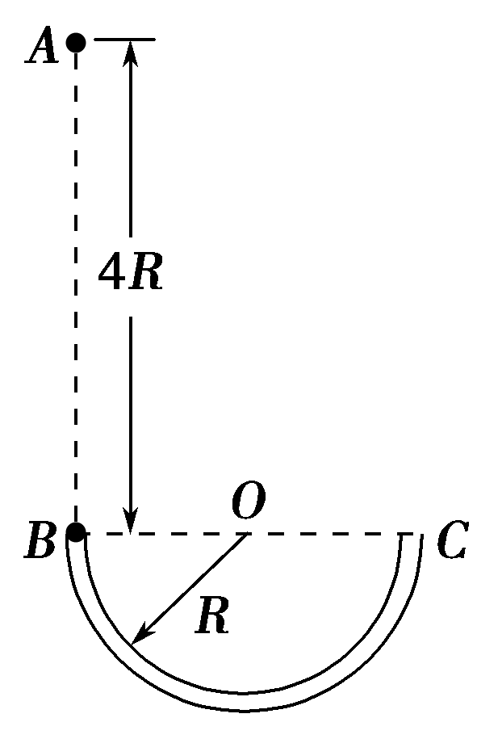
(1)小球到达B点的速度大小；
(2)小球受到的电场力大小；
(3)小球经过管口C处时对圆管壁的压力。
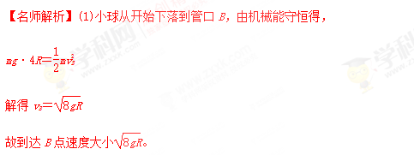
(2)设电场力的竖直向上分力为F_{y}，水平分力为F_{x}，则F_{y}＝mg
从B到C，由动能定理得－F_{x}·2R＝m(v－v)①
小球从管口C到A，做类平抛，竖直方向匀速运动y＝4R＝v_{C}·t②
水平方向匀加速直线运动x＝2R＝··t²③
由①②③得F_{x}＝mg
故电场力大小为F＝＝mg
方向与水平向左成45°斜向上。
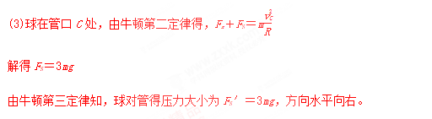
答案 (1) (2)mg (3)3mg，方向水平向右
10．（12分）（2018四川四市二诊）如图所示，在竖直平面内xOy坐标系的第一、二象限内有沿x轴正方向的匀强电场，第三、四象限内有沿y轴负方向的匀强电场．长度为L的绝缘轻质细线一端固定在O点，另一端系质量为m、电荷量为＋q的小球，小球恰能绕O点做完整的圆周运动。轨迹与y轴负半轴交于A点，距地面高度为L，重力加速度为g，四个象限内匀强电场的场强大小都是E＝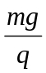，不计阻力，运动过程中电荷量保持不变。
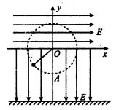
（1）求小球做圆周运动过程中的最小速度；
（2）小球运动到A点，剪断细线，求小球落地点与A点间的水平距离。
【名师解析】：（1）小球在三、四象限内做圆周运动，在最左端或者最右端，最小速度可以为零，但是，这种情况下，小球不能在一、二象限内做圆周运动．
小球在一、二象限内做圆周运动过程中，设受到的电场力为F₁，合力为F，合力与水平方向的夹角为α．则
F_{l}＝qE（1分）
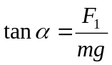（1分）
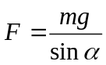（1分）
解得：α＝45°，F＝mg
即小球在圆周上与O点连线夹角为45°的C点时速度最小，设最小速度为v_{c}，则
F＝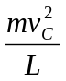（1分）
解得：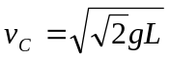 （1分）
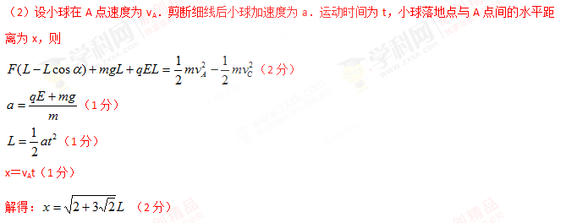
11．(20分)（2018高考冲刺卷10）如图所示，两竖直虚线间距为L，之间存在竖直向下的匀强电场。自该区域的A点将质量为M、电荷量电荷量分别为q和－q(q>0)的带电小球M、N先后以相同的初速度沿水平方向射出。小球进入电场区域，并从该区域的右边界离开。已知N离开电场时的位置与A点在同一高度；M刚离开电场时的动能为刚进入电场时动能的8倍。不计空气阻力，重力加速度大小为g。已知A点到左边界的距离也为L。
(1)求该电场的电场强度大小；
(2)求小球射出的初速度大小；
(3)要使小球M、N离开电场时的位置之间的距离不超过L，仅改变两小球的相同射出速度，求射出速度需满足的条件。
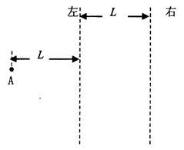
【名师解析】(1)设小球M、N在A点水平射出的初速度大小为v₀，则他们进入电场时是水平速度仍然为v₀，所以小球M、N在电场中运动的时间相等。
进入电场前，水平方向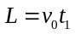
竖直方向下落的距离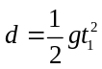
进入电场时竖直速度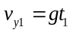
进入电场后，水平方向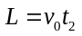
故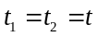
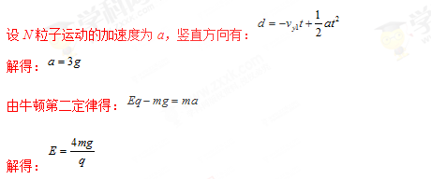
(2)粒子M射出电场时竖直速度为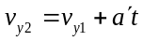
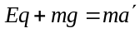
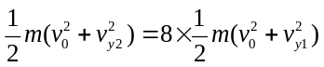
解得：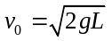
(3)以竖直向下为正，M的竖直位移为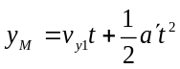
N的竖直位移为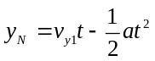
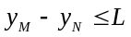
解得：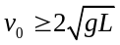
12．(2016·浙江杭州高三月考) (20分)如图所示，在x>0，y>0区域内有平行于xOy平面的匀强电场和垂直xOy平面的匀强磁场。现有一带负电的粒子从坐标原点O沿某一方向以一定的初动能入射，在电场和磁场的作用下发生偏转，先后经过A(8，6)、B(12，18)两点时，动能变为初动能的0.6和0.4。不计重力的影响。
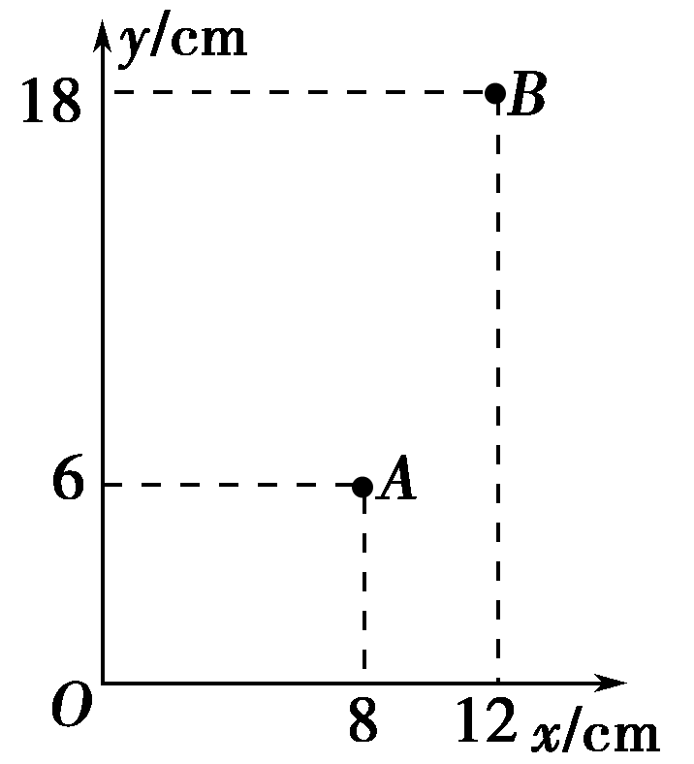
(1)确定电场强度的方向；
(2)若粒子的电荷量为－2×10^{－7} C，初动能为1×10^{－5} J，求电场强度的大小。
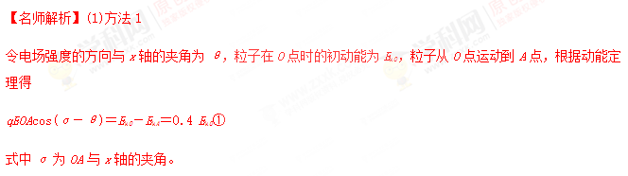
同理，粒子从O点运动到B点，有
qEOBcos(β－θ)＝E_{kO}－E_{kB}＝0.6 E_{kO}②
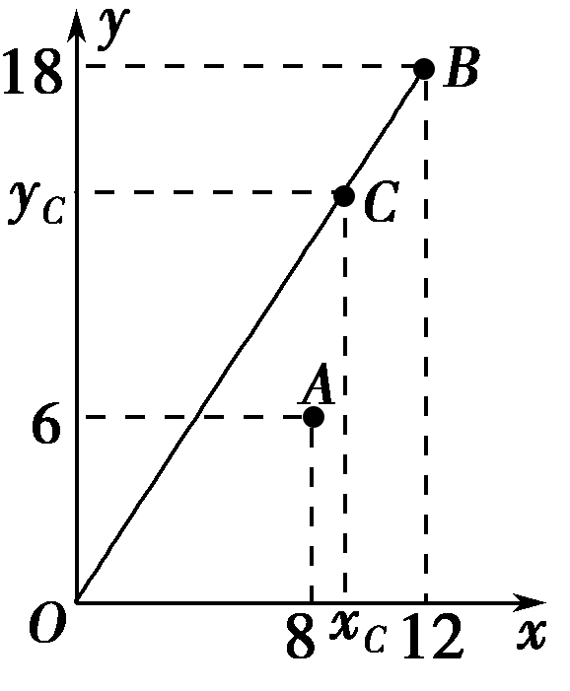
②式中β为OB与x轴的夹角。
联立①②并利用A、B两点的坐标值解得
θ＝0，即电场强度的方向沿x轴正方向。
方法2
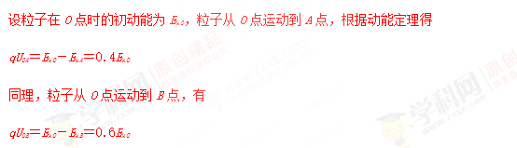
由于是匀强电场，沿OB方向电势均匀降落，设在OB上点C(x_{C}，y_{C})的电势与A点相同，那么
＝＝＝＝
联立解得
x_{C}＝8 cm，y_{C}＝12 cm。故AC连线与y轴平行，因此电场强度的方向沿x轴正方向。
(2)将q＝2×10^{－7} C，E_{kO}＝1×10^{－5} J及θ＝0代入①或②，即可解得E＝250 V/m。
答案 (1)沿x轴正方向 (2)250 V/m

